De slimste leerling ter wereld
Inhoud
- 9 kaartjes van ronde ‘3-6-9’  - 3 kaartjes van ronde ‘open deur’  - 3 kaartjes van ronde ‘puzzel’  - 15 kaartjes van ronde ‘1 van de 2’  - 3 kaartjes van de ronde ‘galerij’  - 2 kaartjes van de ronde ‘finale’ | - Scorebord  - 3 pionnen  - Blanco papier voor de finale  - 2 potloden  - Correctiesleutel finale

Foto
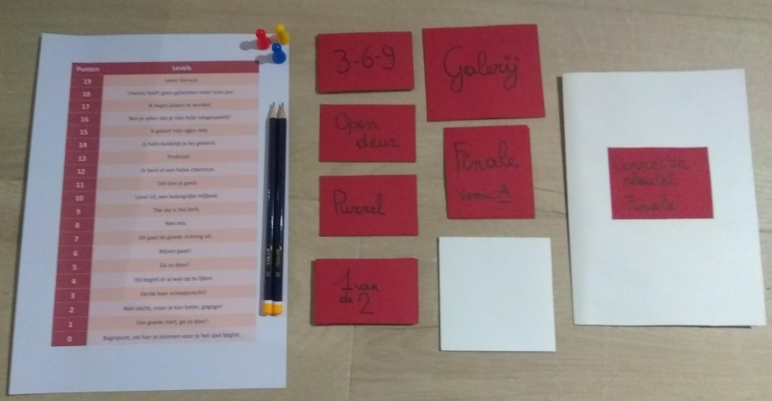
Aantal spelers 3 of 6 (In het geval van 6 spelers worden er drie groepjes van twee gevormd.)
Voor het spelen
Voor je met het spel begint leg je de kaartjes in hoopjes met de gekleurde zijde naar boven. De hoopjes worden gemaakt op basis van de wat er op de gekleurde zijde van de kaart staat, deze komen overeen met de verschillende rondes. (3-6-9, open deur, puzzel, 1 van de 2, galerij, finale)
Bij de aanvang van het spel mag de jongste deelnemer beginnen. Bij de rondes die volgen begint steeds de persoon die op dat moment het minste punten heeft, zijn de scores gelijk? Dan begint de jongste weer.
Per punt dat je in het spel scoort mag je je pion één positie omhoog schuiven, op die manier kan je gemakkelijk een overzicht bewaren van de puntenverdeling. Iedereen start op nul.
Let op: De speler links van je leest steeds het kaartje waarop jouw vraag staat. Op deze kaart staat ook de oplossing van de vraag, dus laat het zeker niet zien aan de speler die op dat moment moet antwoorden.
Spelregels
Dit spel is gebaseerd op de bekende televisiequiz ‘De slimste mens ter wereld’, het heeft echter enkele andere regels en rondes. Lees dus zeker de spelregels per ronde grondig door.
Ronde 1: 3-6-9
Bij deze ronde horen de 9 kaartjes. Deze ronde werkt als volgt: de leerling links van de jongste speler neemt de eerste kaart en leest de vraag voor aan de jongste speler zonder het antwoord te verraden.
Geeft de speler het juiste antwoord, dan krijgt hij een punt en wordt ook de volgende vraag aan hem gesteld. Antwoord hij fout, dan wordt het juiste antwoord voorgelezen en gaat de beurt naar de volgende speler.
De derde, zesde en negende vraag die gesteld worden zijn twee punten waard.
Eén leerling mag maximum 3 vragen na elkaar beantwoorden. Beantwoord hij de derde vraag ook juist, dan krijgt hij de punten, maar de beurt gaat erna naar de volgende speler.
Ronde 2: Open deur
Bij deze ronde horen drie kaartjes. Op elk kaartje staat een vraagstuk. De speler krijgt twee punten wanneer hij het vraagstuk correct oplost. Vanaf deze ronde krijgt iedereen om de beurt een vraag, dus ook als je een juist antwoord gegeven hebt.
Ronde 3: Puzzel
Ook bij deze ronde horen drie kaartjes. Hier staan enkele begrippen op. De speler moet het overkoepelend begrip zoeken dat erbij hoort. Het juiste antwoord is twee punten waard.
Ronde 4: 1 van de 2
Bij deze ronde horen vijftien kaartjes. In deze ronde kan je je verstand (of geluk) testen. Op elke kaart staat een vraag en twee mogelijke antwoorden, deze worden beide voorgelezen. Vervolgens laat de speler weten welk antwoord hij denkt dat juist is. Elk juist antwoord is één punt waard.
Ronde 5: Galerij
Bij deze ronde horen drie kaartjes. Op elk kaartje staat een afbeelding met daarbij een vraag. Maar pas op, ook het antwoord staat op dit kaartje. Het is de bedoeling dat de speler het kaartje te zien krijgt, maar dat de persoon links van hem/haar de correcte oplossing afdekt. Een juist antwoord is in deze ronde twee punten waard. Dit is de laatste ronde waarin punten gewonnen kunnen worden, vanaf hier worden de pionnen dus niet meer verzet.
Ronde 6: De finale (beslissing van de winnaar)
De persoon die op het eind van de vorige ronde het minste punten verzameld had, wordt in deze ronde de quizmaster en scheidsrechter. Als er een gedeelde laatste plaats is, wordt de jongste speler de quizmaster. De andere twee spelers zullen het tegen elkaar opnemen. Beide finalespelers krijgen een lijst met reactievergelijkingen die ze nog moeten balanceren. Beide leerlingen krijgen drie minuten de tijd om zoveel mogelijk van de reacties correct te balanceren. Wanneer de quizmaster heeft laten weten dat de drie minuten gedaan zijn, moeten beide spelers meteen hun potloden neerleggen. De quizmaster zal vervolgens beide lijstjes verbeteren met behulp van de correctiesleutel en een winnaar uitroepen. Hebben beide spelers evenveel reacties correct gebalanceerd, dan wordt er gekeken welke speler het meeste punten had na ronde vijf en is deze de winnaar. In het geval dat deze score ook gelijk was, is er helaas geen winnaar en dus ook geen slimste leerling van de klas.

